**CURRICULUM**

**VITAE**

**Vega Valeria**

**DATOS PERSONALES** 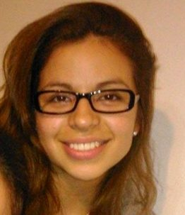

Apellido: Vega

Nombre: Valeria Beatriz

DNI: 33.619.206

Edad: 27 años

Estado civil: Soltera s/hijos

Domicilio: Santa Fe n° 365

Teléfonos: 0299156017967 _ 0299155719661

E-mail: [valeriavega2688@outlook.com](mailto:valeriavega2688@outlook.com)

**ESTUDIOS CURSADOS:**

* Secundario completo; C.P.E.M N° 35, Buta Ranquil.-
* Terciario incompleto; Carrera Técnico Superior en Recursos Humanos, en el **INSTITUTO TERCIARIO SÉNECA** , en la ciudad de Neuquén Capital, la misma interrumpida por razones económicas, retomando en julio del 2015 para finalizar la misma.-
* Curso de Administración de PYMES, finalizado y aprobado, dictado por el Instituto **INFORMATIC TRAINIG CENTER**, en la ciudad de Rincón de los Sauces.
* Curso de Administrativo Contable dictado en el Instituto Terciario **IFES** en la ciudad de Neuquén.-

**EXPERIENCIA LABORAL:**

* \***SAN CRISTOBAL SEGUROS GENERALES** Buta Ranquil.-

Administración

* \***INMOBILIARIA M´MAYBRAN**, desde 15/04/09 hasta 04/02/10, Rincón de los Sauces.-

Administración

* **LIBRERÍA “TIO GATO”,** desde el 10/04/10 Hasta 19/09/11, Rincón de los Sauces.-

Caja.

* \***BANCO PATAGONIA** desde el 19/09/11 hasta el 31/03/2015, Rincón de los Sauces.-

Atención al cliente - Ventas.